Подарить радость детям
В канун Рождества и Нового года принято делать сюрпризы и дарить подарки. Не исключением стал и наступающий Новый 2024 год.
В прокуратуре Шарковщинского района существует добрая традиция приносить праздник детям в период новогодних и рождественских праздников.
22.12.2023 сотрудники прокуратуры Шарковщинского района совместно с представителем отдела по образованию Шарковщинского райисполкома посетили многодетную семью Чернявских, в которой воспитываются трое несовершеннолетних детей.
В ходе посещения семьи Чернявских у старшей девочки поинтересовались её успехами в учебе, интересами и увлечениями.
Сотрудники прокуратуры района вручили новогодние подарки и сладости несовершеннолетним.
Дети остались довольными новогодним подаркам, рассматривали их с любопытством.
По окончанию встречи представитель прокуратуры пожелал несовершеннолетним исполнения желаний в канун Рождества и Нового года, успехов, здоровья и благополучия.
Подобная добрая традиция будет продолжена прокуратурой района впредь.
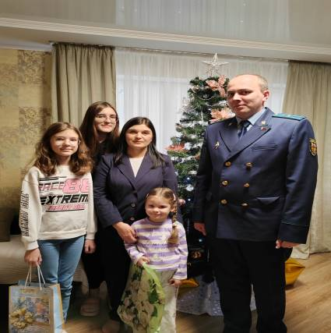

Прокурор Шарковщинского района
младший советник юстиции М.В.Лавданский
22.12.2023

